Modello “A”

Protocollo.......... Data...............................................

❐ Comunicazione a mezzo E-mail all'indirizzo trascrizione@bibciechi.it

(SI PREGA DI COMPILARE IL MODULO IN STAMPATELLO)

Alla Biblioteca Italiana per i Ciechi Onlus
Via G. Ferrari, 5/A
20900 MONZA (MB)

OGGETTO: Testi in Braille per studenti non vedenti

Codice meccanografico Istituto: ........................................................................................

Codice meccanografico Plesso: .........................................................................................

Scuola: ..................................................................................................................................
Via..................................................................................................................n° civico...........
CAP: .................... Città: ............................................................................. Provincia: .........
Telefono: ............................. Fax: ............................ E-mail: ................................................
Codice Fiscale e/o Partita IVA: ..............................................................................................
Referente per il presente procedimento: ...............................................................................
DATI IDENTIFICATIVI DELL'ALUNNO/A
Cognome e Nome: ....................................................................................... Età: …… anni
Nell'anno scolastico 2024-2025 frequenterà la Classe: ........ Sezione .........
Il/la sottoscritto/a, in qualità di rappresentante legale della scrivente Scuola, chiede di poter accedere al servizio di personalizzazione dei testi per lo studente/la studentessa non vedente sopraindicato/a.
Ai fini della fornitura delle "copie accessibili" dei testi inseriti nell'allegato modello "C" il sottoscritto AUTORIZZA LA TRASMISSIONE DELLA PRESENTE RICHIESTA E DEL PREVENTIVO DI SPESA all'Amministrazione Locale giuridicamente competente e dichiara:
- che la Scuola non ha richiesto e non ha ricevuto contributi da parte di Enti Pubblici o privati per acquisire quanto è oggetto della presente richiesta;
- che i testi per i quali si richiede la personalizzazione sono quelli in adozione nella classe frequentata dall'alunno/a a cui sono destinati;
- che lo/la studente/studentessa per il/la quale si richiede il servizio è non vedente così come risulta agli atti di questa Scuola;
- ai sensi dell'articolo 13 della legge 196/2003 (codice sulla privacy) e dell'articolo 13 GDPR 679/2016 con la firma apposta in calce alla presente ESPRIME IL PROPRIO LIBERO ED INFORMATO CONSENSO al trattamento dei propri dati personali da parte della Biblioteca Italiana per i Ciechi "Regina Margherita" - ONLUS e dichiaro di aver preso visione sul sito www.bibliotecaciechi.it della "policy privacy" adottata.

Il sottoscritto dichiara di conoscere che:
1) La Biblioteca è, ai sensi e per gli effetti dell'articolo 15 della legge 3 maggio 2019 n° 37 e del DPCM 5/7/2020 "Entità autorizzata" riconosciuta dal Ministero della Cultura e abilitata alla produzione e distribuzione delle copie accessibili dei libri di testo nel rispetto delle norme sul diritto d'autore.
2) La Biblioteca procederà all'invio del preventivo solo dopo la ricezione dei testi originali e, per i testi della Scuola Secondaria della "indicazione" delle pagine essenziali da trascrivere.
3) La Biblioteca considererà completata la procedura e potrà dare inizio alle attività di trascrizione solo dopo aver ricevuto il formale assenso dell'Amministrazione Locale competente a concorrere alle spese di trascrizione;
4) per le procedure che saranno definite dopo il 25 maggio la consegna dei libri trascritti avverrà, anche in maniera frazionata, a partire dal 40° giorno lavorativo successivo alla data di consegna dei testi originali.
IL DIRIGENTE SCOLASTICO

Visto, Il Responsabile C.C.T.
Modello A/1

BIBLIOTECA ITALIANA PER I CIECHI “REGINA MARGHERITA – ONLUS-
VIA G. FERRARI 5/A - 20900 MONZA (MB)

Dati identificativi Alunno/a

Cognome e Nome: |  | Data e luogo di nascita:
  □ M | □ F
Residente a: |  | Prov.: ( )
Via: |  | N. Civico: |  | C.A.P.
Telefono/Cellulare: |  | E-mail:
Iscritto Sez. Prov.le UICI di: |  | N. Tessera:
Codice Fiscale

Frequenterà la scuola (nell'a.s. ...............):

Codice meccanografico Istituto: | Codice meccanografico plesso:
Classe: | Sez: |  | Città:
Via e N. Civico: | CAP: |  | Prov.: ( )
Telefono/Fax: | E-mail:

□ : CIECO ASSOLUTO □ : IPOVEDENTE

□ chiede di essere iscritto a codesta Biblioteca e di essere informato sui servizi che essa eroga

Il Richiedente

Modello "B"
TESTI IN BRAILLE
Specifiche tecniche

Codice meccanografico Istituto: ...........................................................

Codice meccanografico Plesso: .............................................................

Scuola ...................................................................................................
Città ...................................................... Alunno (solo iniziali) ................
Anno scolastico: ................................. Classe: .....................................

STAMPA:
❐ INTERPUNTO (fronte-retro)  MONOFACCIA

SCRITTURA:

❐ STANDARD
NOTA: Per la classe 1ª della scuola primaria o per il primo accesso alla lettura braille sono disponibili formati speciali (vedi pagina seguente) e materiali integrativi (è disponibile un alfabetiere che sarà fornito gratuitamente). L'eventuale esigenza particolare deve essere segnalata in questa sezione.
..............................................................................................................
..............................................................................................................
Il formato speciale è richiesto:
❐ SU TUTTO IL TESTO  SOLO PER LE PRIME PARTI

INTERLINEA:
❐ STANDARD  DOPPIA (RIGHE ALTERNE)
L'impostazione dell'interlinea doppia è richiesta:
❐ SU TUTTO IL TESTO  SOLO PER LE PRIME PARTI

RILEGATURA:
CON DORSETTI AD ANELLI PLASTICI

DISEGNI A RILIEVO (sistema Minolta): (Saranno realizzati esclusivamente i disegni essenziali alla comprensione del testo)
❐ SÌ  NO
Riprodurre i seguenti disegni: (indicare il titolo del libro e le pagine di riferimento)
..............................................................................................................
..............................................................................................................
..............................................................................................................

❐ Altre indicazioni e suggerimenti particolari ritenuti utili:

..............................................................................................................
..............................................................................................................
..............................................................................................................
..............................................................................................................
..............................................................................................................

L'Insegnante

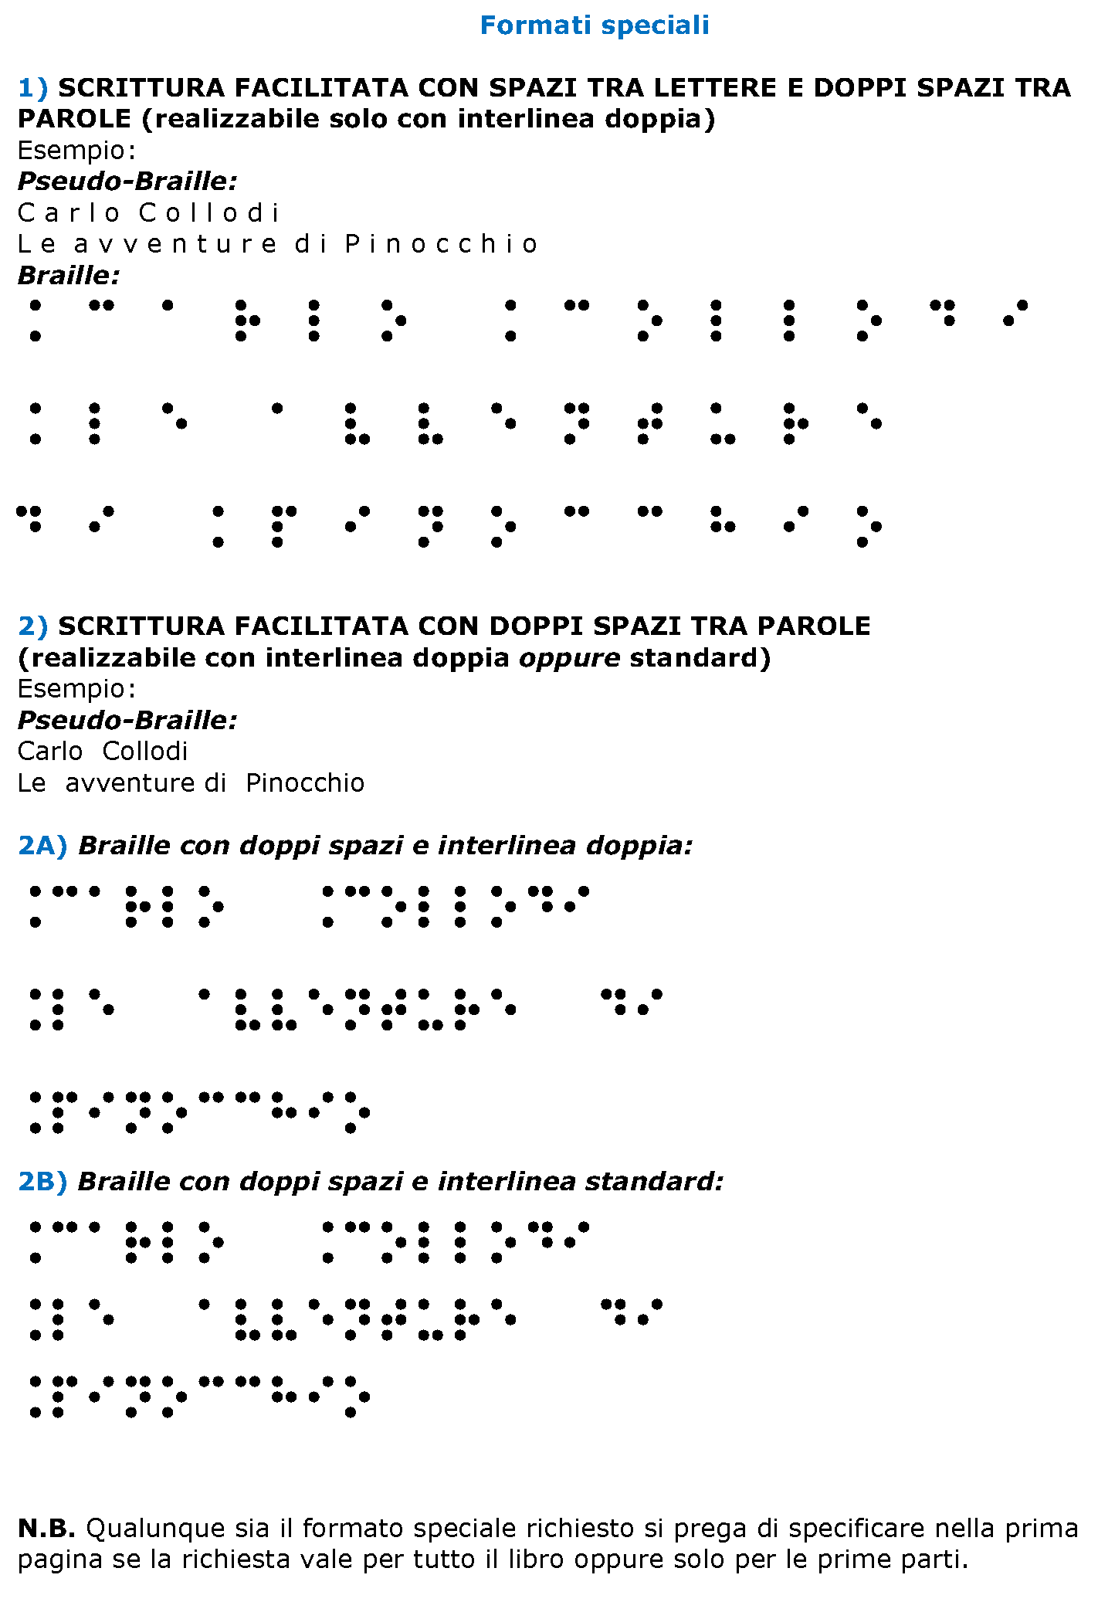

FACSIMILE del Modello "C" come esempio per la compilazione
Ricordiamo che la corretta compilazione di questo modello è fondamentale per garantire la corrispondenza con il testo originale.
Ringraziamo per la collaborazione.

È OBBLIGATORIO indicare il codice meccanografico Istituto e Plesso.e compilare la colonna "Totale pagine richieste"
SI CHIEDE L’INVIO DEI LIBRI ORIGINALI.

Per i testi unici validi per più classi inserire solo la parte relativa alla classe frequentata dall’alunno. Le parti di testo riferibili a classi diverse da quella
frequentata NON SARANNO TRASCRITTE.

Codice meccanografico Istituto: ............................................................ Codice meccanografico Plesso: ..........................................................

Scuola: ..................................................................................................... Alunno (iniziali)..................
ELENCO LIBRI DI TESTO PER I QUALI SI RICHIEDE LA TRASCRIZIONE BRAILLE
da compilare in stampatello come indicato nell’esempio:
Titolo  Matematica tomo 1A  Il sorriso del mondo 4/5 | Autore  Bergamini  AA. VV. | Editore  Zanichelli  Raffaello | Codice ISBN o  Codice a barre  978-88-451-4840-8  978-88-472-2259-5 | Note  (Indicare le parti da trascrivere)  Prima Ipotesi:  richiesta parziale; indicare la pagina iniziale e finale di ogni parte di testo da ingrandire:  Pagg. 1÷23; 32÷47; 78÷134; 245÷328;  Seconda Ipotesi:  richiesta completa di un libro di 260 pagine; indicare:  TUTTO  Terza ipotesi:  le parti di testo da indicare sono numerose e non entrano tutte nel riquadro; in tal caso allegare un vostro elenco e riportare in questo riquadro:  VEDI ALLEGATO NUMERO ….  Indicare solo le pagine relative alla  classe frequentata:  Pagg. 1÷41 (classe 4^) | Totale pag. richieste  177  260  indicare  il totale  pagine  richieste  sempre  41

N.B. - PRECISARE L'INDIRIZZO DOVE DEVONO ESSERE INVIATI I TESTI (se diverso da quello della Scuola):
...............................................................................................................................................................................................................................................................
Modello "C"
È OBBLIGATORIO indicare il codice meccanografico Istituto e Plesso.e compilare la colonna "Totale pagine richieste"
SI CHIEDE L’INVIO DEI LIBRI ORIGINALI.
Per i testi unici validi per più classi inserire solo la parte relativa alla classe frequentata dall’alunno. Le parti di testo riferibili a classi diverse da quella
frequentata NON SARANNO TRASCRITTE.

Scuola: ..................................................................................................... Alunno (iniziali)..................
ELENCO LIBRI DI TESTO PER I QUALI SI RICHIEDE LA TRASCRIZIONE BRAILLE
Titolo | Autore | Editore | Codice ISBN o  Codice a barre | Note  (Indicare le parti da trascrivere) | Totale pag. richieste
N.B. - PRECISARE L'INDIRIZZO DOVE DEVONO ESSERE INVIATI I TESTI (se diverso da quello della Scuola):

